Самостоятельная работа по теме «Генетика человека»
1. При изучении наследственности и изменчивости человека не применим метод
а) близнецовый б) генеалогический
в) гибридологический г) цитогенетический.

2. Почему близкородственные браки нежелательны?
а) снижают комбинативную изменчивость
б) создают возможность перехода вредных рецессивных генов в гомозиготное состояние
в) приводят к увеличению вредных мутаций.

3. Основной причиной болезни Дауна (трисомия по 21 паре хромосом) является нарушение процесса
а) митоза б) мейоза
в) цитокинеза г) транскрипции.

4. При синдроме Клайнфельтера в клетках, как правило, обнаруживается следующее число хромосом
а) 45 б) 46 в) 47 г) 48.

5. Генеалогический метод изучения наследственности человека состоит в изучении:
а) хромосомных наборов б) развития признаков у близнецов
в) родословной людей г) обмена веществ у человека.

6. Каким из методов исследований устанавливаются хромосомные заболевания человека?
а) близнецовым б) цитогенетическим в) гибридологическим.

7. По аутосомно-рецессивному типу наследуются
а) альбинизм и фенилкетонурия
б) брахидактилия и катаракта
в) гипертрихоз и синдактилия
г) гемофилия и дальтонизм.

8. По Х-сцепленному рецессивному типу наследуются
а) фенилкетонурия и полидактилия
б) альбинизм и карликовость
в) дальтонизм и гемофилия
г) гипертрихоз и синдактилия.

9. Резус-конфликт может произойти, если повторно
а) rh(-) женщиной был зачат ребенок от Rh(+) мужчины
б) перелить кровь rh(-) человека в организм Rh(+) человека
в) Rh(+) женщиной был зачат ребенок от rh(-) мужчины
г) перелить кровь Rh(+) человека в организм Rh(+) человека.

10. Хромосомный набор соматических клеток женщины содержит
а) 44 аутосомы и одну Х-хромосому
б) 22 аутосомы, одну Х-хромосому и одну У-хромосому
в) 44 аутосомы и две Х-хромосомы
г) 22 аутосомы и две Х-хромосомы.

11. При аутосомоно-доминантном типе наследования:
а) признак встречается у мужчин и у женщин;
б) родители обычно здоровы;
в) аномалия проявляется практически в каждом поколении;
г) вероятность рождения ребенка с аномалией – 50%;
д) часто болен один из родителей;
е) вероятность рождения ребенка с аномалией – 25%.

12. В каком случае опасность заболевания гемолитической желтухой исключена?
а) ребенок – резус-отрицательный, мать – резус-положительная;
б) мать – резус-отрицательная, ребенок – резус-положительный;
в) и мать, и ребенок резус-отрицательны;
г) и мать, и ребенок резус-положительны.

13.По изображенной на рисунке родословной установите характер проявления признака (доминантный или рецессивный), обозначенного черным цветом. Определите генотипы детей первого (1) и второго (2) поколений.
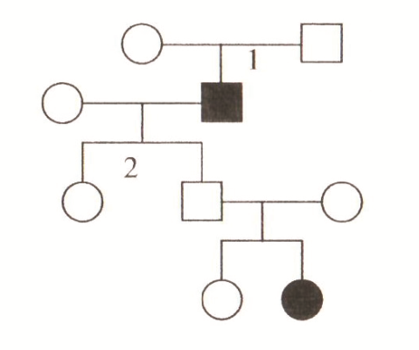

14. По изображенной на рисунке родословной установите характер проявления признака (доминантный или рецессивный), обозначенного черным цветом. Определите генотипы детей первого (1) и второго (2) поколений при условии, что мать детей первого поколения и отец детей второго поколения гомозиготны.

